GE iCon Square Wandbidet

Geberit

Eigenschaften

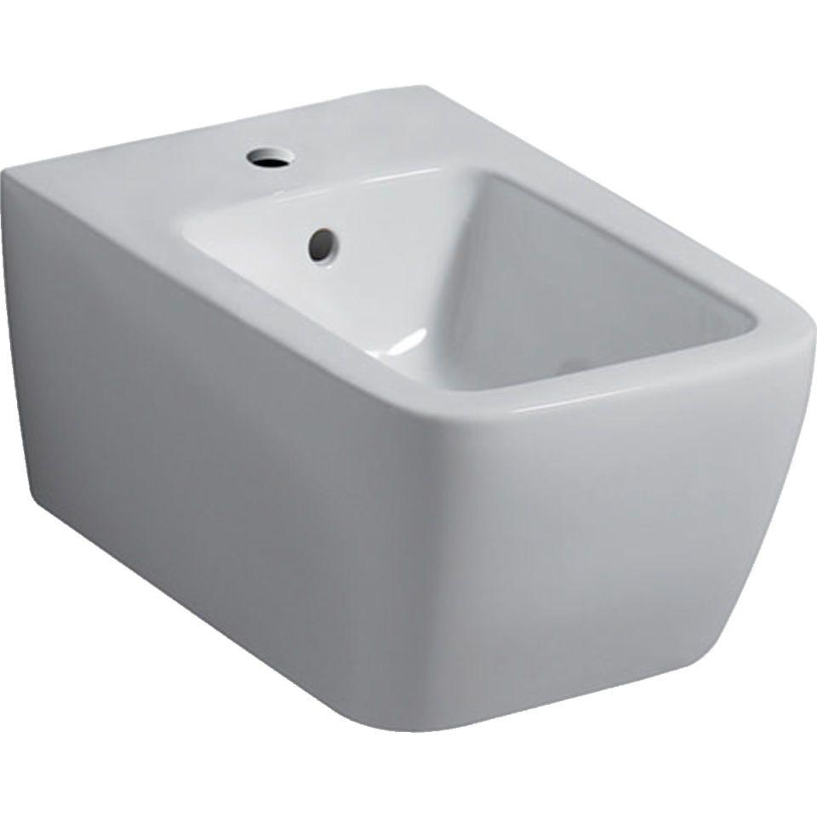

Farbton

weiß

Montageart

Wand, Wandmontage

Oberfläche

glänzend, Schmutz abweisend, Standard

Werkstoff

Keramik

Breite (mm)

350,00

Höhe (mm)

260,00

Tiefe (mm)

540,00

Armaturlochung

Einfachlochung, mit

Anzahl der Armaturenlöcher

1,00